


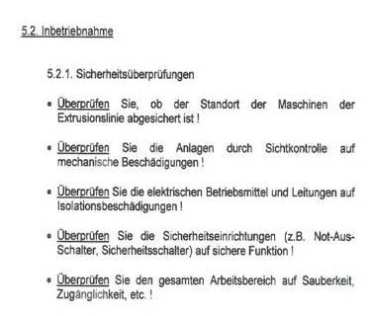

2.2.Комплектация

Однокомпонентное устройство загрузки сырья 1 Экструдер KME 1-45-30В 2
Соэкструдер KMBE 1-30-25D 3
Трубная головка 4
Вакуумный калибровочный резервуар KM-VT 160/6 5
Калибрующее устройство ERS-M 160 S 6
Оросительная ванна KM-SB 160/6 7
Принтер для маркировки труб 8
Гусеничное вытяжное устройство KM-RR-3-160 9
Отрезной автомат KM-RAS 160 10
Приемный стол KM-KR 160/6 11
Пусковая лебёдка AH-13000/50 12

Все конструкционные элементы линии соответствуют признанным стандартам.

- Монтаж и ввод в эксплуатацию

К работе с экструзионной линий могут допускаться только квалифицированные специалисты, прошедшие соответствующий инструктаж! При вводе линии в эксплуатацию необходимо оградить участок для предотвращения угрозы соседним участкам работ.

Перед вводом в эксплуатацию необходимо изучить руководство по эксплуатации!
Перед каждым запуском оборудования необходимо производить проверку на предмет Техники Безопасности!

5.2. Ввод в эксплуатацию

5.2.1. Проверка по технике безопасности

- Проверьте, безопасно ли место установки экструзионной линии!
- Проверьте устройства визуально на наличие механических повреждений!
- Проверьте электрические компоненты и электропроводку на наличие повреждений изоляции!
- Проверьте правильность работы защитных устройств (например, кнопки аварийной остановки, защитных выключателей)!
- Проверьте весь участок работы на предмет чистоты, свободного доступа, и т. д.!

